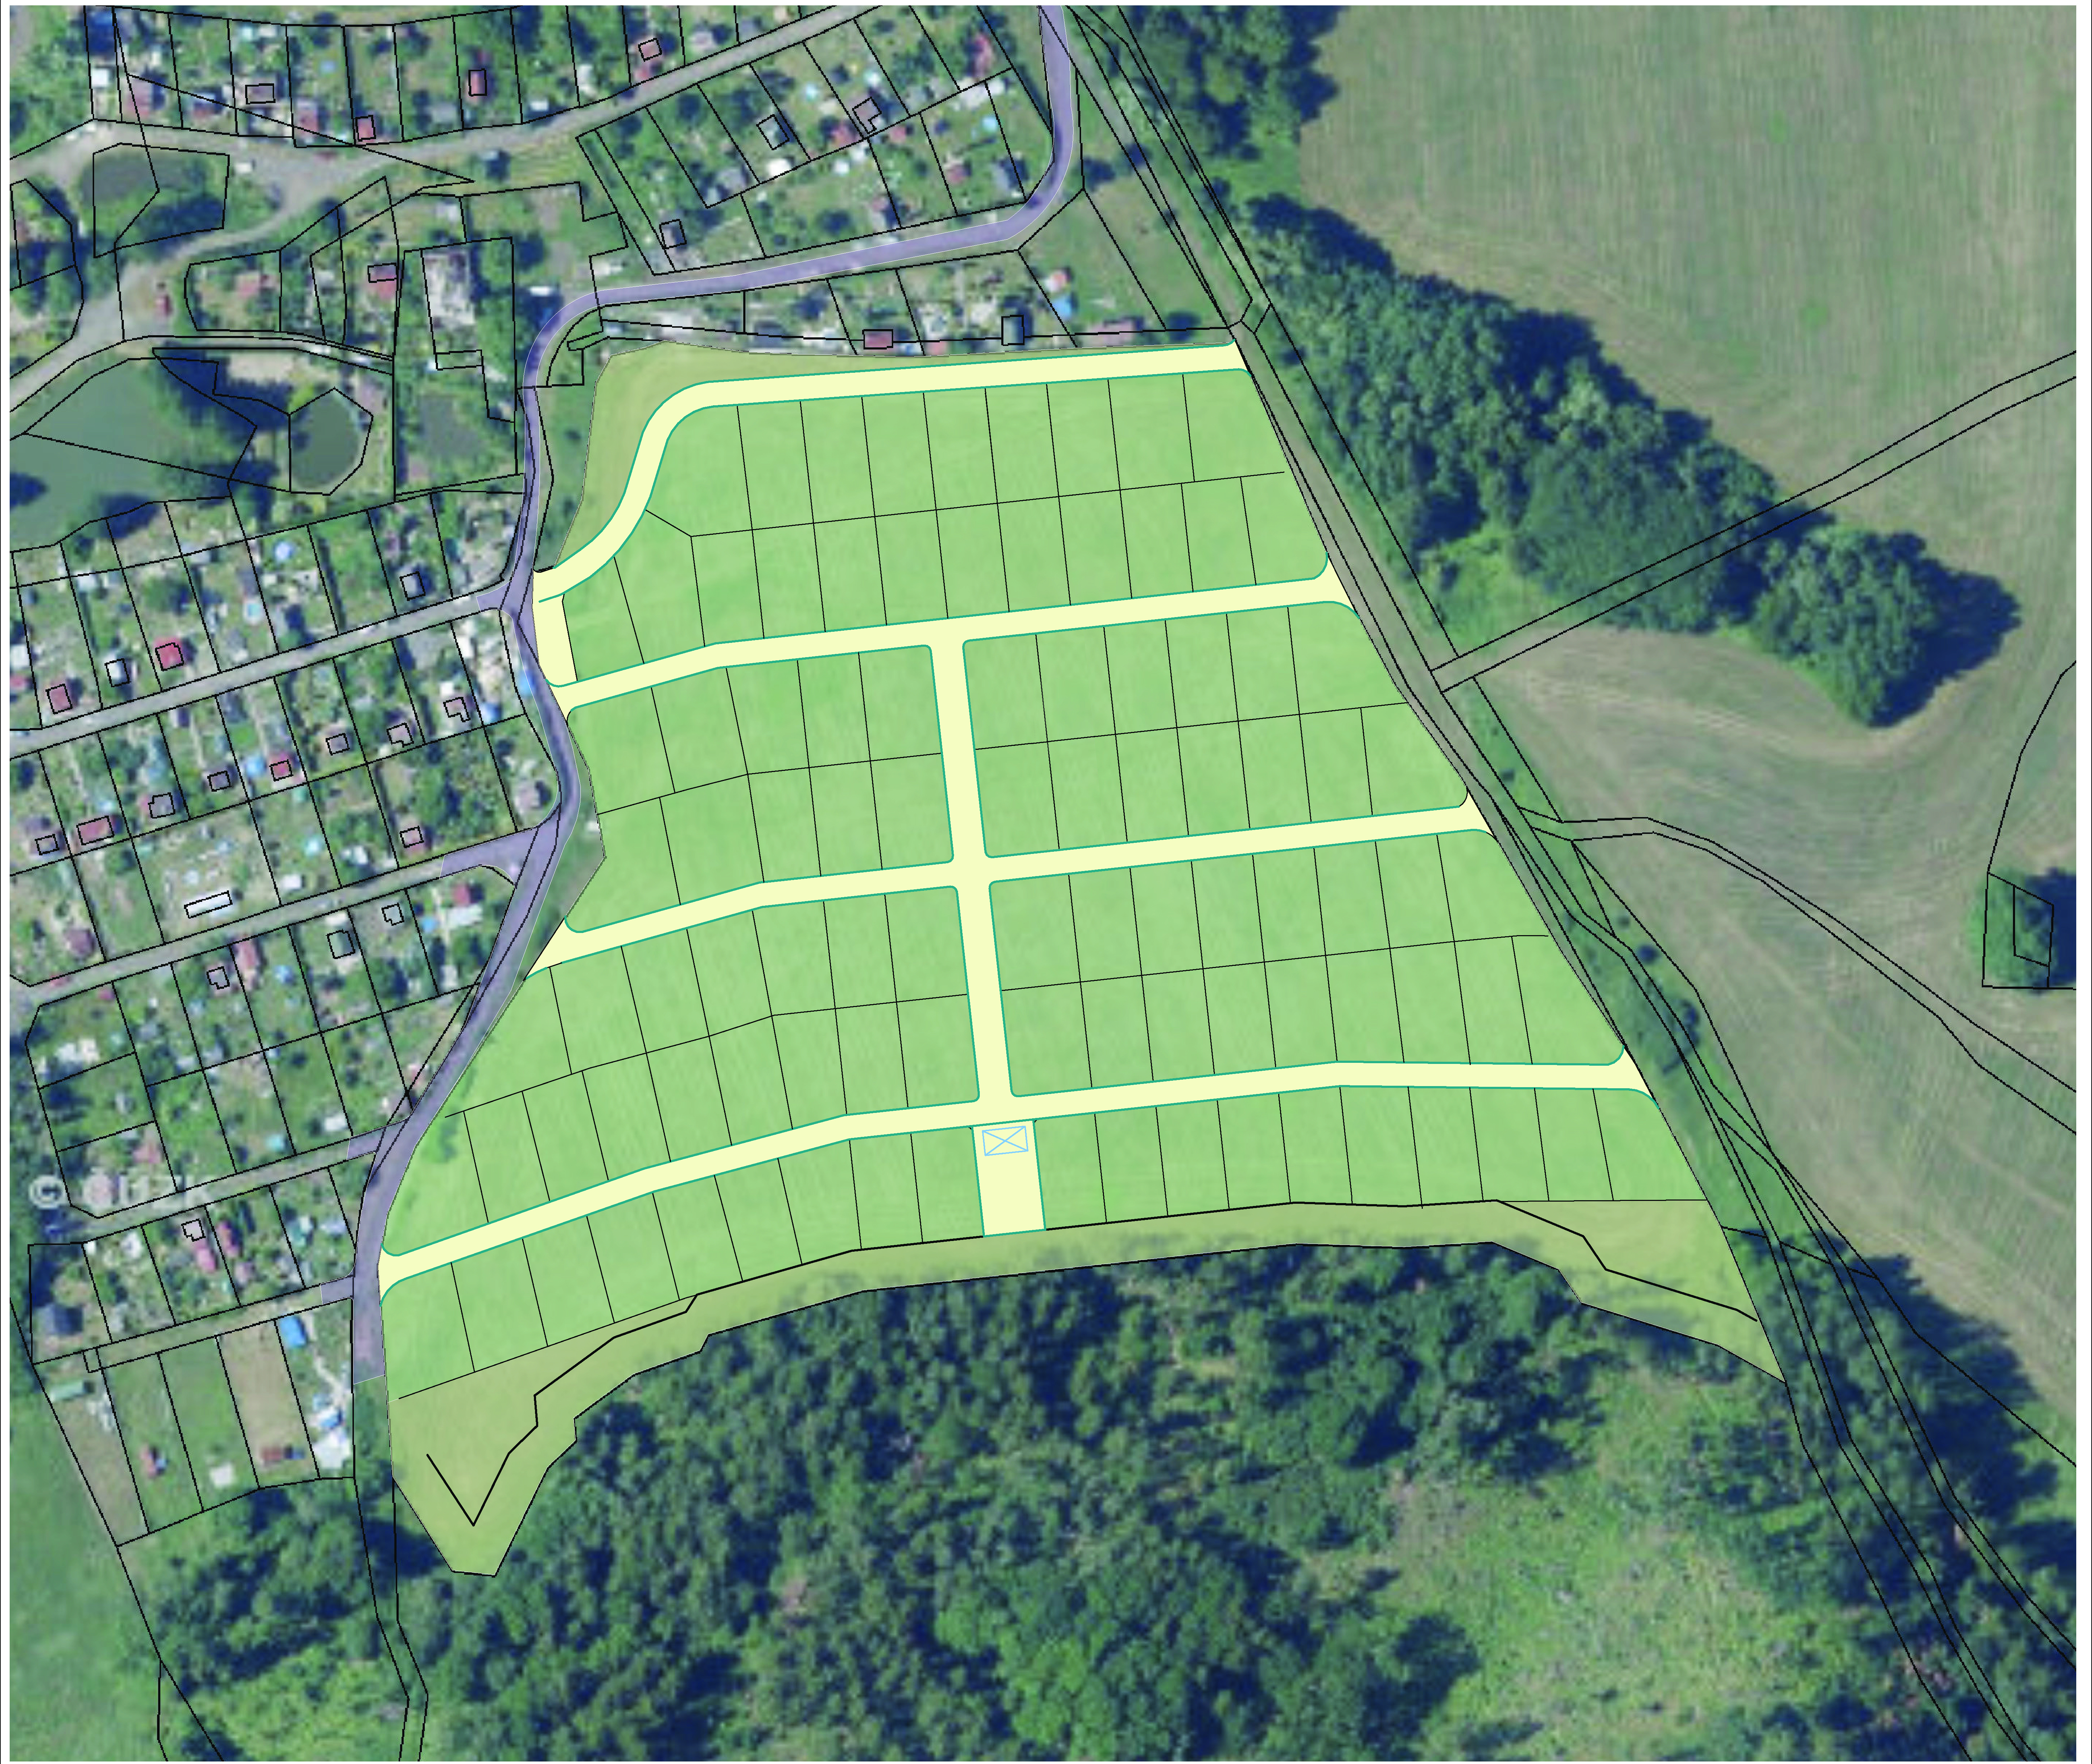

STUDIE
Rozšíření zahrádkářské osady „NAD PAPOSEM“
Ostrov nad Ohří – Mořičov p.č. 818
Textová část

Autor: Akad. arch. Václav Šmolík a kolektiv
B. Smetany 7, Plzeň ČKA 737
9/2020
Studie rozšíření zahrádkářské osady „Nad Paposem“, Ostrov nad Ohří
Obsah:
Textová část: studie
- Návrh řešení lokalit
- Odůvodnění
Výkresová dokumentace:
- Širší vztahy lokality okolí
- Koordinační situace – vše (jen parcela)
- Informace o parcelách – 1 (jih)
- Informace o parcelách – 2 (sever)
- Dopravní připojení
- Plochy přístupových komunikací – 1 severní
- Plochy přístupových komunikací – 2 východní
- Plochy přístupových komunikací – 3 západní stávající
- Mostek Papos – zakreslení
- Regulativ objektů
- Geodetické zaměření
- Fotodokumentace panorama
- Fotodokumentace mostek
- Fotodokumentace příjezdové komunikace – panelky
- Rozbor nákladů

Podklady specialistů - příloha:
- Geodetické zaměření – Ing. Zugar
- Dopravní řešení – Ing. Mandík
- Hydrologie – RNDr. Dyk
Vyjádření dotčených orgánů:
- HZS – Hasičský záchranný sbor Karlovarského kraje
- KHS – Krajská hygienická stanice Karlovarského kraje
- DI – Dopravní inspektorát – por. Bc. Bohuslav Pavlík

Studie rozšíření zahrádkářské osady „Nad Paposem“, Ostrov nad Ohří
Prostorová regulace využití pozemků

Obsah dokumentace:
- TEXTOVÁ ČÁST STUDIE
  - TEXTOVÁ ČÁST STUDIE – PRŮVODNÍ ZPRÁVA
  - Identifikační údaje
  - Základní údaje
  - Vymezení řešeného území
  - Požadavky na umístění a prostorové uspořádání staveb
    - Popis řešeného území
    - Majetkoprávní vztahy
    - Souhrnný přehled navrhovaných kapacit
    - Údaje o souladu s územně plánovací dokumentací, s cíli a úkoly územního plánování
    - Regulativy a limity územního rozvoje
    - Regulace
    - Řešení veřejných prostranství
    - Údaje o počtu listů a počtu výkresů studie

- ODŮVODNĚNÍ STUDIE
  - Údaje o pořízení studie
  - Vyhodnocení souladu studie s platnou ÚPD
  - Údaje o splnění zadání studie
  - Komplexní zdůvodnění navrhovaného řešení
  - Podklady předané pořizovatelem

- VÝKRESOVÁ ČÁST
  - Situace širších vztahů 1:10 000
  - Situace širších vztahů 1:2 000
  - Plán regulace – 1:500
  - Situace – komplexní řešení 1:500
  - Zákres do katastru – 1:1000

1.2.TEXTOVÁ ČÁST STUDIE – PRŮVODNÍ ZPRÁVA
1.3. Identifikační údaje
Název akce: Studie rozšíření zahrádkářské osady „Nad Paposem“, Ostrov nad Ohří – prostorová regulace pro využití pozemků

Řešené území:
Parcelní číslo: 818-Liticov
Obec: Ostrov nad Ohří
Katastrální území: Mořičov
Výměra [m2]: 56 096 m²
Druh pozemku: trvalý travní porost

Údaje o zadavateli:
Město Ostrov nad Ohří, Městský úřad Ostrov, odbor rozvoje a územního plánování

Pořizovatel:
Městský úřad Ostrov, odbor rozvoje a územního plánování
Ing. Alexandra Fürbachová, vedoucí odboru rozvoje a územního plánování

Údaje o zpracovateli:
Atelier Akad. arch. Václava Šmolíka, B. Smetany 7, 301 00 Plzeň, tel. 377329765
www.smolik-architekt.cz
smolik.architekt@gmail.com

  - Základní údaje
    - Seznam vstupních podkladů
- snímek katastrální mapy
- výpis z katastru nemovitostí
- informace o sousedních parcelách
- prohlídka lokality
- územní plán města Ostrov
- geodetické zaměření – Ing. Boris Zugar
- fotodokumentace

  - Požadavky územní studie

Hlavním cílem studie je vyhodnocení možného využití pozemků pro rozšíření zahrádkářské kolonie.

Návrh řešení obsahuje:

    - Navržení prostorového a funkčního využití pozemků pro potřeby zahrádkářské kolonie.
    - Návrh parcelace jednotlivých zahrádek (ideálně 300 – 400 m²)
    - Umístění zahradních chatek na parcelách a oplocení (prostorová regulace pro výstavbu).
    - V rámci širších vztahů navrhnout optimální dopravní napojení celé zahrádkářské osady „Nad Paposem“.
    - Prověření možnosti napojení lokality na stávající dopravní a technickou infrastrukturu.
    - Návrh sítí technické infrastruktury v lokalitě (vodovod, elektřina).
    - Umístěný obslužných komunikací a souvisejících ploch (pěší cesty, parkování) v lokalitě.
    - Odborný odhad nákladů na realizaci záměru.

  - Požadavky na umístění a prostorové uspořádání pozemků a staveb

    - Popis řešeného území

Rozsah řešeného území
Jedná se o zástavbu na parcele č. 818-Liticov. Okolní pozemky jsou využity převážně jako zahrádky, les, TTP. Lokalita navazuje a uceluje tvar zastavěného území.

Dosavadní využití pozemku
V současné době je území využíváno jako trvalý travní porost.

Údaje o ochraně území
Na území se vztahuje ochranné pásmo lesa, pozemek je evidován jako součást zemědělského půdního fondu.

Údaje o odtokových poměrech
Území leží mimo záplavové území.

Napojení na dopravní infrastrukturu
Napojení nové lokality „Nad Paposem“ je ze stávající komunikace šíře 2,8 m ÷ 3,5 m z komunikace III. třídy. Vlastní lokalita je dopravně zokruhovaná místními komunikacemi šíře 6 m se zpevněným povrchem.

    - Majetkoprávní vztahy

Plocha řešená územní studií se nachází na pozemku parc. č. 818-Liticov, o celkové výměře 56 096 m2 – vlastníci Špačková, Trávníčková.

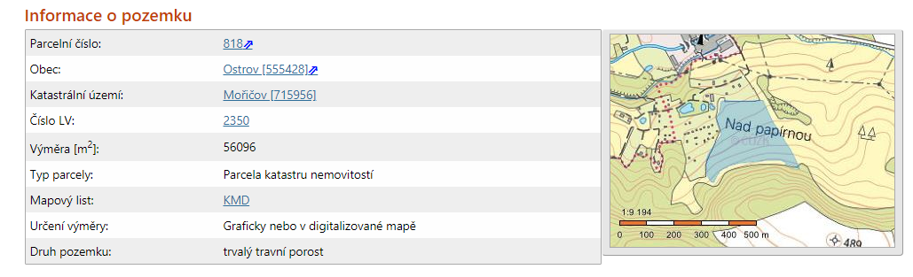

Sousední parcely
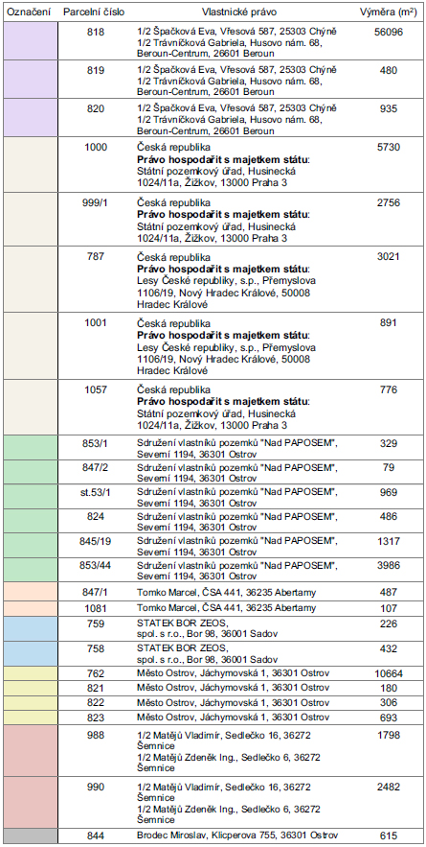

    - Souhrnný přehled navrhovaných kapacit

Parcela bude rozparcelována na 96 menších parcel pro zahrádky a nezbytné komunikace pro jejich dopravní obsluhu.
Využitelná plocha z celkové parcely č. 818 je 45 500 m²
Velikosti parcel: rozsah od 390 – 500 m² (obvyklá plocha 390 m²)
Plocha komunikace: - 1. ETAPA 5.450 m²
2. ETAPA 2.730 m²
Celkem 7.180 m²
Vodovodní řad: 1. ETAPA 885 bm, 42 přípojek
2. ETAPA 590 bm, 54 přípojek
Elektro síť: 1. ETAPA 885 bm, 42 přípojek
2. ETAPA 590 bm, 54 přípojek

    - Údaje o souladu s územně plánovací dokumentací, s cíli a úkoly územního plánování
Návrh je v souladu s platným Ú, dle ÚP je lokalita Z 228 určena pro zahrádky.

    - Regulativy a limity územního rozvoje lokality

Regulativy tvoří závaznou část územně plánovací dokumentace, která je vyhlašovaná obecně závazných předpisem, stanovují zásady řešení jednotné koncepce území. Regulativy a limity vymezují kapacity staveb, přístupy, využívání a jejich změny. Vymezenému funkčnímu využití území a ploch odpovídá způsob užívání, účel a umístění staveb, popř. změn jejich využívání. Stavby, které tomuto funkčnímu využití území neodpovídají, na tomto území nesmí být umisťovány.

Vymezení pojmů – vybrané k tématu
Plocha zastavitelná – plocha vymezená k zastavění v územním plánu nebo v zásadách územního rozvoje (Zákon 183/2006 SB.)

Stavební čára - hranice, rozhraní mezi stavbou a nezastavěnou částí pozemku. (Slovník územního rozvoje)

Hranice zastavitelnosti funkčních ploch – určuje maximální rozsah zastavitelnosti pozemku při dodržení podmínek stanovených platnými předpisy a normativy

Prostorová koordinace funkčních ploch – stanovení vzájemných odstupů, vzdáleností ploch nebo stavebních objektů (vyznačeno ve výkresové dokumentaci kótováním)

Podlažnost a výškové hladiny zástavby – stanovení maximálního počtu nadzemních případně podzemních podlaží, určení maximální výšky hřebene střech nad upraveným terénem před hlavním vstupem do objektu

Typ zastřešení – určení tvaru střechy nad převažující hmotou stavby

Oplocení – vymezení plochy pozemku

    - Regulace – dle územního plánu Ostrov

Uvedený pozemek je dle platného územního plánu města Ostrov součástí funkční plochy RZ a Z 228 – zahrádky.
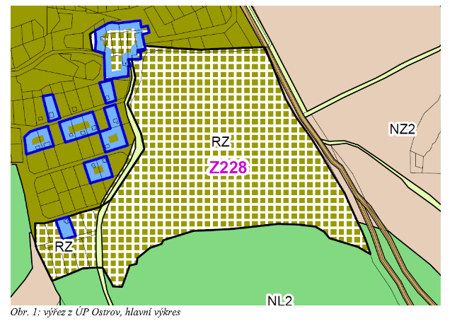

Přípustné využití RZ
- Hlavní využití: chatky v zahrádkářských koloniích do zastavěné plochy 30 m², sklady zahrádkářských potřeb
- Přípustné využití: parkovací a odstavné plochy se zelení (související s vymezeným funkčním využitím), dětská hřiště, nekrytá sportovní zařízení bez vybavenosti, moštárny a zařízení zpracovávající výpěstky z daného území
- Podmíněně přípustné: zařízení malá obchodní pro potřebu uživatelů dané plochy, tržnice zemědělských produktů vypěstovaných v daném území

Nepřípustné využití RZ
- Garáže, služby, výroba všeho druhu a sklady

Rozvojová plocha Z 228
Katastrální území: Mořičov
Funkční využití území: rekreace individuální
Forma zastavění: zahrádkářská kolonie s možností výstavby zahrádkářské chaty do 30 m² zastavěné plochy
Maximální počet podlaží: 1 N. P. + podkroví
Ochranné režimy a limity: současný přístup přes pozemky soukromého výrobního areálu Papos

Doporučená regulace prostorová – zahrádky a objekty – návrh studie

Objekty zahradních chatek na parcelách budou umístěny dle plochy vymezené v grafické příloze

Podlažnost (dána územním plánem) - 1 nadzemní podlaží (přízemní objekt)
1 nadzemní podlaží s podkrovím

- Hlavní hmota objektu bude zastřešena sedlovou střechou se štítovou orientací, tj. hlavní hřeben bude orientován kolmo na uliční čáru; plochá střecha je pro zastřešení hlavního objektu nepřípustná. Maximální výška hřebene je 6,5 m.
- Parkování je nutné řešit vždy na pozemku včetně návštěv.
- Minimální vzdálenost mezi stavbami na sousedních pozemcích je 7 m (viz. vyhl. .č. 501/2006 Sb., §25 – vzájemné odstupy staveb). Minimální vzdálenost hlavního objektu od boční hranice pozemku je územní studií stanovena na 3,5 m s ohledem na rovné podmínky sousedů.
- Vzdálenost mezi oplocením pozemku směrem k veřejnému prostoru (uliční čárou) a hlavním objektem (stavební čárou) je stanovena v šíři 6 m – s ohledem na možnost realizace parkovacího stání na vlastním pozemku.
- Stavba musí respektovat příslušnou stavební čáru.

Doporučená poloha objektu:
Optimální poloha objektu na pozemku je dána jeho individuálními vlastnostmi, ve výkrese je vyznačena plocha o velikosti cca 145 m².

Oplocení:
- Vnější oplocení pozemků směrem k veřejnému prostoru (ulici) bude umístěno v linii uliční čáry, výška stavební čáry opocení je stanovena na 120 mm a plot musí být z poloprůhledné konstrukce. Oplocení mezi sousedními pozemky odvrácené od veřejného prostoru může být výšky max. 1,8 m., lze neprůhledné.

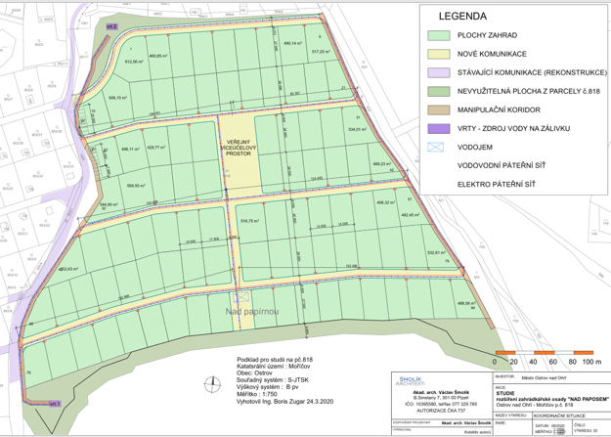

- ODŮVODNĚNÍ STUDIE
Dle závěru jednání městského úřadu Ostrov
- Investorem akce bude město (sítě, komunikace, parcelace).
- Po zainvestování budou jednotlivé parcely rozprodány soukromým vlastníkům, obslužná, komunikace bude převedena do soukromého podílového vlastnictví.
- Nové obslužné komunikace budou navrženy s ohledem na terén.
- Parkování bude řešeno výhradně budoucích na soukromých pozemcích, ploty budou umístěny v dostatečné vzdálenosti od hranic pozemků.
- Hmotová a prostorová regulace staveb je navržena jako doporučující, limity využití území budou vycházet výhradně z územního plánu (stavby o zastavěné ploše max. 30 m2 o I. a P NP + podkroví).
- Lokalita bude napojena na vodu (užitkovou) a elektřinu, odpadní vody jsou řešeny samostatně pomocí nepropustných jímek, dešťová voda bude zasakována.
- Na okraji lokality je umístěna plocha pro kontejnery na směsný, tříděný odpad a bioodpad.
- Zahrádky jsou umístěny v min. vzdálenosti 10 m od hranice navazujícího lesa..
- Lokalita bude navržena s možností rozdělení na 2 etapy.
- Náklady na dělení a prodej pozemků budou připočteny k celkovým nákladům na realizaci záměru.

  - Údaje o pořízení studie
Hlavním cílem územní studie je ověření využitelnosti vymezené zastavitelné plochy, která je v souladu s požadavky platného územního plánu Ostrov.
Studie řeší urbanistickou koncepci území, prostorové uspořádání funkčních ploch.

  - Vyhodnocení souladu studie s platnou ÚPD
Plocha řešená územní studií se nachází na pozemku parc. č. 818-Liticov o celkové výměře 56 096 m² v k.ú. Mořice. Na pozemku je navrženo 94 zahrad o plochách od 300 m² do 500 m². Uvedený pozemek je v souladu s územním plánem obce Ostrov, pozemek je uveden jako plocha Z 228.

  - Údaje o splnění zadání studie

- Vymezení řešeného území – stručný popis

Tato lokalita se nalézá jižně od města Ostrov a přiléhá k současné zahrádkářské osadě a logicky doplňuje plochu, která je vymezená i v územním plánu jako plocha Z 228 – plochy rekreace – zahrádkářské osady. Město Ostrov bude rozparcelované zahrádky nabízet jednotlivým zájemcům.
Řešené území je vyznačeno ve výkrese Územního plánu města Ostrov jako plocha Z 228, přesněji parcela 818. Širší vztahy viz výkresová dokumentace.

- Podmínky pro vymezení a využití pozemků

V územní studii se vychází z ÚPD města Ostrov. Území je řešeno tak, aby bylo možno čerpat v nejvyšší možné míře z požadavků ÚPD a zároveň efektivně využít území pro budoucí účely, tzn. pro zahrádkářskou osadu.

- Podmínky pro umístění a prostorové uspořádání ploch vymezených ve studii

Lokalita má jasnou návaznost na stávající okolí, pozemky jsou z hlediska vlastnických vztahů řešitelné. Lokalita má cca 56 000 m², parc. číslo 818-Liticov, počet parcel 94 ks po rozměrech až cca 400 m². Každá parcela bude mít vlastní elektrickou přípojku 25 A a vodovodní přípojku. Rovněž možnost stavby zahradní chatky (nikoliv k celoročnímu užívání). Případné parkování zásadně na vlastním pozemku, včetně návštěv.

- Podmínky pro napojení na dopravní a technickou infrastrukturu
Dopravní přístupnost ze stávající rekonstrukce komunikace šíře 6 m z komunikace III. třídy ulice Mořičovské od továrny Papos. Vlastní lokalita je dopravně zokruhovaná místními komunikacemi šíře 6 m se zpevněným povrchem. Zasíťování elektrickými přípojkami vyvolá posílení trafostanice. Vodovodní síť páteřní s okruhovanými větvemi, v případě nutnosti na jižní nejvyšší straně vybudovaný vodojemem.

- Podmínky pro ochranu hodnot, charakteru území a pro vytváření příznivého životního prostředí a ochranu veřejného zdraví

Navrhovaným řešením nejsou nijak narušeny stávající hodnoty území.

Druh a účel navrhovaných staveb:
Uvedený pozemek je dle územního plánu města Ostrov součástí funkční plochy Z 228.
Lze budovat zahradní chatky.

  - Komplexní zdůvodnění navrhovaného řešení

Lokalita je řešena s důrazem na maximální využitelnost území při zachování hodnot řešené lokality jako lokality pro zahrádkářskou osadu. Studie dbá na plynulou návaznost na stávající zástavbu, bezproblémové dopravní napojení na stávající dopravní infrastrukturu. Zasíťování vodovodními a elektro přípojkami.

Předběžné náklady – zahrádky Ostrov
- Geodetické práce, vložení do katastru 100.000,-
- Rekonstrukce komunikace napojení
  - Rozšíření panelky (přidáním pruhu silničních panelů) – 540.000,-
  - Rekonstrukce stávající (štěrkový posyp, terénní úpravy, štěrk) – 750.000,-
  - Nová obslužná východní komunikace délky 230m 575.000,- 1.865.000,-
- Komunikace v areálu -> 250Kč/m²
  - 1. ETAPA – 42 zahrádek (5.450m²) = 1.362.500,-
  - 2. ETAPA – 54 zahrádek (2.730m²) = 682.500,- 2.045.000,-
- Vrty užitkové vody (1. ETAPA stačí jeden vrt – 200.000,-) 400.000,-
- Vodovodní řad – 300Kč/bm
  - 1. ETAPA 885 bm – okruhovaný v. ř. – 265.500,-
  - 2. ETAPA 590 bm - 177.000,- 442.500,-
- Přípojky vodovodu na hranici parcel
  - 1. ETAPA – 42Ks 126.000 Kč
  - 2. ETAPA – 54Ks 165.000 Kč 282.000,-
- Elektro řad, jednotlivé přípojky
  - 1. ETAPA – 630bm*300 = 189.000,- + 42Ksx1000 = 231.000,-
  - 2. ETAPA – 240bm*300 = 72.000,- + 54Ksx1000= 124.000,- 355.000,-
- Trafo posílení – 500.000,- NEZNÁME 500.000,-
- Odnětí ploch
ZPF * 300 – jen pod objekty chatek
- Projekční práce územní řízení – 250.000,- 250.000,-
CELKEM 7.039.500,-
1. ETAPA = 24.892 m² = 4.342.500,-
2. ETAPA = 31.201 m² = 2.697.000,-
- Most zesílení (1.ETAPA) – 800.000,- 800.000,-

POZN.: Studie doporučuje provést obě etapy naráz.

Přílohy – specialisté
- Dopravní řešení – Ing. Mandík
  - Rekonstrukce příjezdové cesty
  - Mostek
- Hydrogeologický posudek – RNDr. Dyk
- Návrh technické infrastruktury
  - Vodovod
  - Elektro

- Dopravní řešení
- Připojení celé lokality
Nově navrhovaná lokalita je dopravně autem napojená na ulici Moříčova po místní komunikaci, která neodpovídá normovým parametrům. Rovněž vlastnické vztahy celé této trasy jsou problematické. Výrazná část komunikace slouží jako areálová pro firmu PAPOS.
Od ulice Mořičové k mostku je tvořena silničními panely v relativně dobrém stavu. Za mostkem do strmého kopce je tvořen zužující se strmou panelkou proměnné šíře, nejdelší trasa je ovšem široká pouze 2,8 metru. Tato komunikace dále pokračuje štěrkovou plochou, ze které jsou odbočky do jednotlivých tras současné zahrádkářské osady.
Je nutná rekonstrukce úzkých částí panelky, přidáním jednoho pruhu silničních panelů podél. Takže by nejmenší šíře byla 4,8 metru. Dále je nutné rozšířit páteřní komunikaci západně od nové lokality na minimální šíři 5 metrů. Rovněž jsou nutné terénní úpravy současných nepřehledných úseků („zhoblování výškových terénních oblouků“). Je nutné doplnění jemno hrubým kamenivem o mocnosti 20 cm.
- Nové komunikace
Nově budované účelové komunikace uvnitř areálu, kde vzdálenost plotů je 6 metrů, by byly široké 4,5 metru. A byly by tvořeny základovou
30 cm silnou vrstvou hrubšího kameniva a na povrchu 20 cm jemného kameniva. Ornice z komunikací by se využila na terénní vyrovnání zahrádek ve svahu.
- Mostek
Mostek ve vlastnictví firmy PAPOS je využíván i pro zásobování horní haly na trase příjezdové komunikace k zahrádkám. Mostek má půdorysný rozměr 5,5 m x 10 m. V příčném profilu je tvořen sedmi ocelovými I nosníky výšky 500 mm, šíře pásnice je 180 mm a tloušťka plechu 18 mm. Tyto nosníky v osové vzdálenosti 680 mm jsou uloženy na železobetonovou a kamennou opěrnou zeď o viditelné výšce 2,5 metru a síle stěny 80 cm. Na nosnících jsou kolmo položeny dřevěné trámy 200/200 mm. Pojezdová část je navíc opatřena plechem o síle 20 mm.
- Statika mostku
Po rekonstrukci mostu v roce 1978, kdy posunutí mostu přes Bystřici a plotu areálu bez administrativního dořešení pozemkových záležitostí způsobilo, že část areálu leží na pozemku města. Jako alternativa je odkup části pozemku mimo komunikaci nebo i celý pozemek.
Statické posouzení mostku zjistilo, že je možný jednosměrný pojezd vozidel až po 24 tun. Matematicky je mostek řešen jako prostý nosník bez spolupůsobení jednotlivých nosníků. Mostek tedy vyhoví pro ojedinělý provoz KUKA vozidel a lehčích typů hasičských vozů. Šíře průjezdnosti mostku je vyhovující. Pro rekonstrukci nabízíme zalití ocelových nosníků do betonové masy, která by zejména zabránila dalšímu korodování. Bylo by nutné prozkoumat opěrné zdi, případně posílit statiku. K tomu však nemáme, v rámci studie, možnosti. Odhad nákladů rekonstrukce mostku – 800 tisíc Kč.

- Hydrogeologický posudek
Nástin zajištění zdrojů pro vodovodní zásobování nové zahrádkářské osady na p.č. 818 v k.ú. Mořičov
Posuzovaná oblast se nachází z geologického hlediska na vulkanickém souvrství Doupovských hor. Horninový profil je tvořen střídáním příkrovů bazaltoidních hornin („čediče“) a vulkanoklastických sedimentů (v různé míře zpevněný sopečný prach a popel = tufy a tufity). Pro oběh podzemních vod jsou příznivější podmínky hlavně v rozpukaných čedičových příkrovech, případně v písčitých vrstvách tufů.
V okolí bylo provedeno poměrně málo vrtů s relevantní hydrogeologickou informací. Okolí je sice dostatečně hustě provrtáno různými vrty, ale jsou to jednak mělké vrty z průzkumů pro založení staveb a pak hluboké vrty uranových průzkumů, ze kterých však není žádný údaj o přítocích podzemních vod.
Na území původní zahrádkářské osady jsou evidovány 3 hlubší vrtané studny. Z těchto údajů je možno při prognózování vycházet.
Potřeba vody pro novou osadu vychází z rámcového předpokladu max. 94 zahrádek, odborným odhadem stanovená spotřeba 300 l/nemovitost/den v období od dubna do září (IV – IX), tj. po dobu půl roku, využití podle zkušenosti v průměru 15 dní v měsíci. To znamená celkovou spotřebu do 27 m³/den. Po přepočtu se jedná ve výhledu při úplném využití osady o potřebu zdrojů vody cca 0,3 l/s.
Tuto vydatnost pravděpodobně, podle dostupných archivních materiálů, bude možno zajistit 2 vrtanými studnami zapojenými do jednoho systému s vodojemem.
Navrhuje se provedení dvou jímacích vrtů v místech vyznačených na přiloženém obrázku. Místa pro vrty jsou umístěna do tzv. nevyužitelné plochy z parcely p.č. 818. Jedno místo je v severozápadní (spodní) části pozemku p.č. 818 – vrt č.2, druhé místo v jeho jihozápadní (horní) části – vrt č.1. Převýšení obou míst mezi sebou je cca 30 m.
Navrhovaná hloubka vrtů: 80 m vrt č.1
40 m vrt č.2

Cenový odhad pro vyhloubení obou vrtů, který obsahuje:
Hloubení vrtu, zapažení, definitivní vystrojení, provedení střednědobé čerpací zkoušky, rozbory pro ověření kvality vody, inženýring: do 400 tis. Kč.

Obr.č.1: Situace lokality s vyznačením perspektivních míst pro jímací vrty
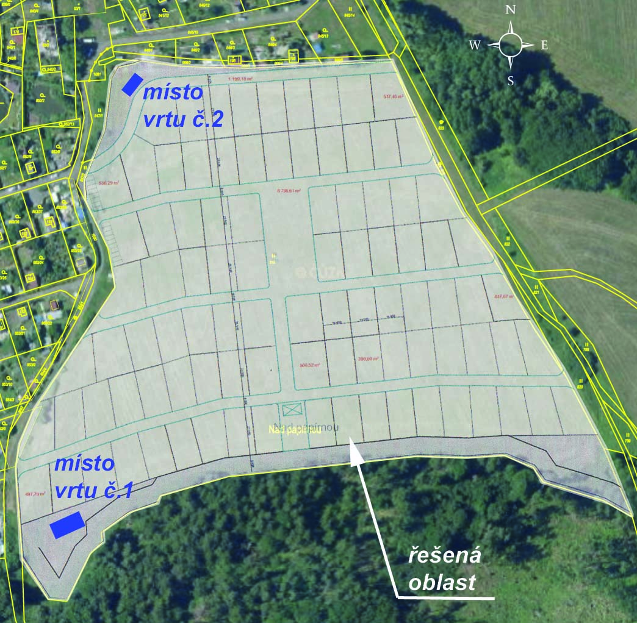

- Návrh technologické infrastruktury
4.1. Vodovod
Celá lokalita bude zásobována užitkovou vodou pro zálivku. V obslužných komunikacích bude v nezámrzné hloubce veden páteřní rozvod v trubce ⌀ 80 mm polyetylen, toto vedení je zokruhované, jednotlivé „ulice“ opatřeny uzavíratelný šoupětem a hydrantem na odvzdušnění. Každá jednotlivá parcela bude mít navrtanou odbočku ⌀ 1 palce se šoupětem a podružným vodoměrem. 96 přípojných míst – vodoměry na hranici parcely.
Kanalizace splašková v případě stavby chatky odvedena do jímky. Dešťová voda odvedena vsakem.
  - Elektro
Lokalita bude zásobována elektrickou energií, kabelem vedeným v komunikaci. Každá jednotlivá parcela bude mít vlastní hlavní jistič a elektroměr 3 x 20A. Elektroměr bude osazen ve stavebnicovém plastovém pilíři s plastovým základem na hranici pozemku, počet přípojek 96.
- Závěr studie
Tato studie bude sloužit jako podklad pro zpracování projektu k územnímu řízení včetně specializovaných profesí.
Z hlediska nákladů se doporučuje pro připojení lokality realizovat obě etapy naráz.

V Plzni, 10. 9. 2020 Akad. arch. Václav Šmolík

